唐玉兰名班主任工作室5月9日活动简讯
5月9日晚上19:40，工作室成员们在导师唐玉兰的组织下通过网络如期相约，开展了本月的第二次工作室线上活动。本次活动主题为激励措施与评价体系分享。

首先，周琴老师总结分享了一线带班经历中的激励措施。她认为，激励是道催化剂，并从奖品激励、责任激励、公平激励和荣誉激励四个方面的激励策略具体展开，阐释了将班级管理与素质教育相结合的治班理念。周老师的分享中既有利用印章细化评价、定期兑换抽奖等传统激励措施的继承，又有通过班干部轮值培养每个孩子责任担当的创举，既有德育理论的支撑，又有切实可行的示范，值得老师们学习借鉴。导师充分肯定了周老师的梳理，并补充了激励机制的年段特征和因人而异的个性差异，另外正向激励也应为激励策略的主导。
接着，王毅老师分享了她的班级评价体系。王老师的班级评价分为个人、小组和全班三个维度。个人评价通过收集印章换集星卡、集星卡和表扬信换心愿卡来兑换平日表扬，并将换过的表扬信和集星卡装到个人专属信封中，信封内还有活动中自己写给自己的信和别人夸自己的信，以此达到师评、自评和同伴评的多元评价方式并进。小组评价是在每周的班会课上，由小组长上台总结、评价一周组员表现，根据组间的得分较量，当堂实施奖惩。全班评价是由值日班长每天放学前十分钟上台进行一日班级表现小结。

听了王老师的分享，导师和学员们对值日班长的形式表示赞同，并讨论学习了孙晓辉老师修身班会课的操作模式，对于干部总结、老师提炼并深化的常规班会课流程，大家觉得可参考、易操作，是实用的修身育人手段。
最后，唐老师分享了近期处理的一件班级突发事故。面对一个突如其来的体育课骨折事件，一位班主任应该做哪些事、如何做、做到何种程度？唐老师都为年轻的班主任们做了很好的示范。首先唐老师教大家面对急事的沉着冷静，放下手中的事、陪同就医、缓和情绪、通知家长，冷静让一切有条不紊。第二，唐老师教大家要有爱，不论是送医途中对孩子的鼓励、就医过程中对孩子的陪伴还是之后联系家委会对孩子的看望、班会课对全班的引导，一个有爱的班主任能使急事变缓、难事消解，家长也很难再有微词。第三，唐老师教大家细心，对伤情全程跟进，发现家长担心就建议去市级医院、看望孩子带上体育专业的家长和孩子最好的朋友，这件有着家校矛盾隐患的突发事件就这样被充满智慧的班主任四两拨千斤。学员们听后都纷纷有感与导师的教育机智，并从中获益匪浅。
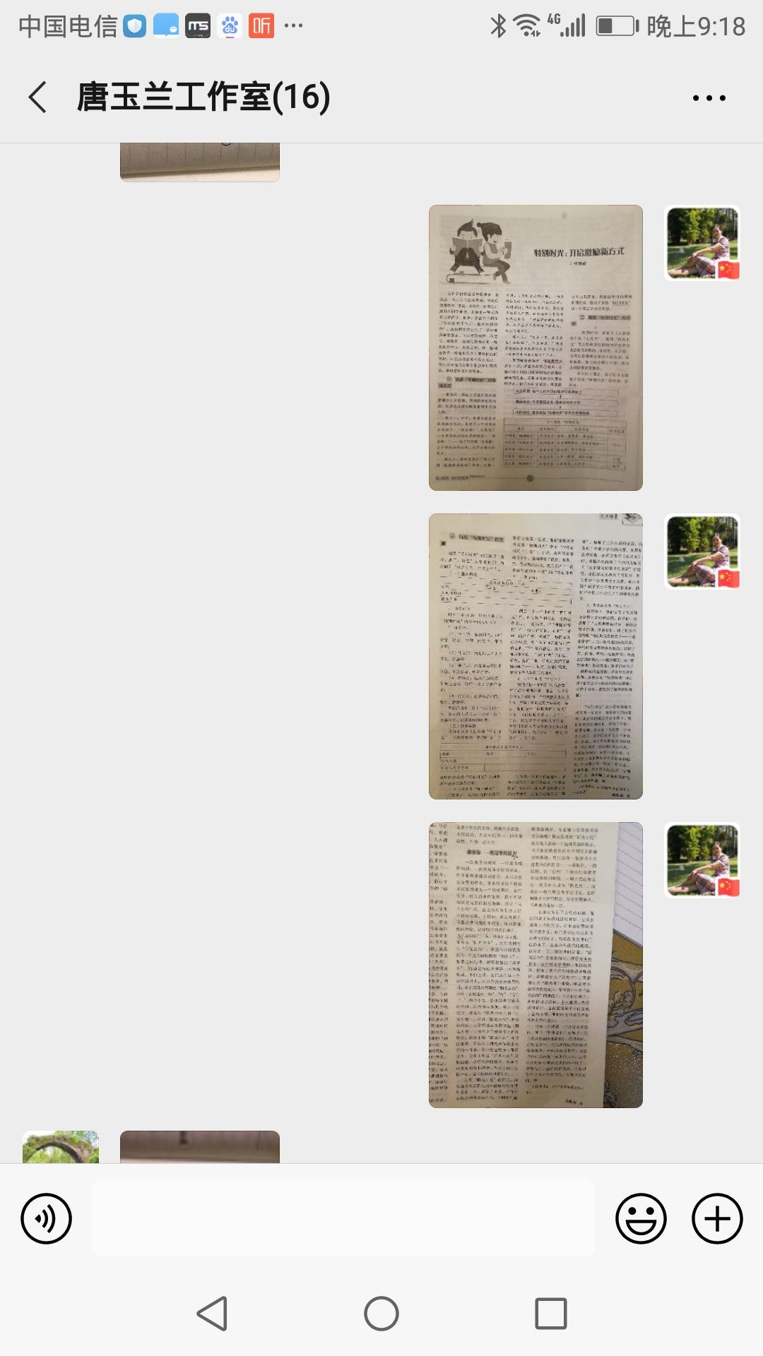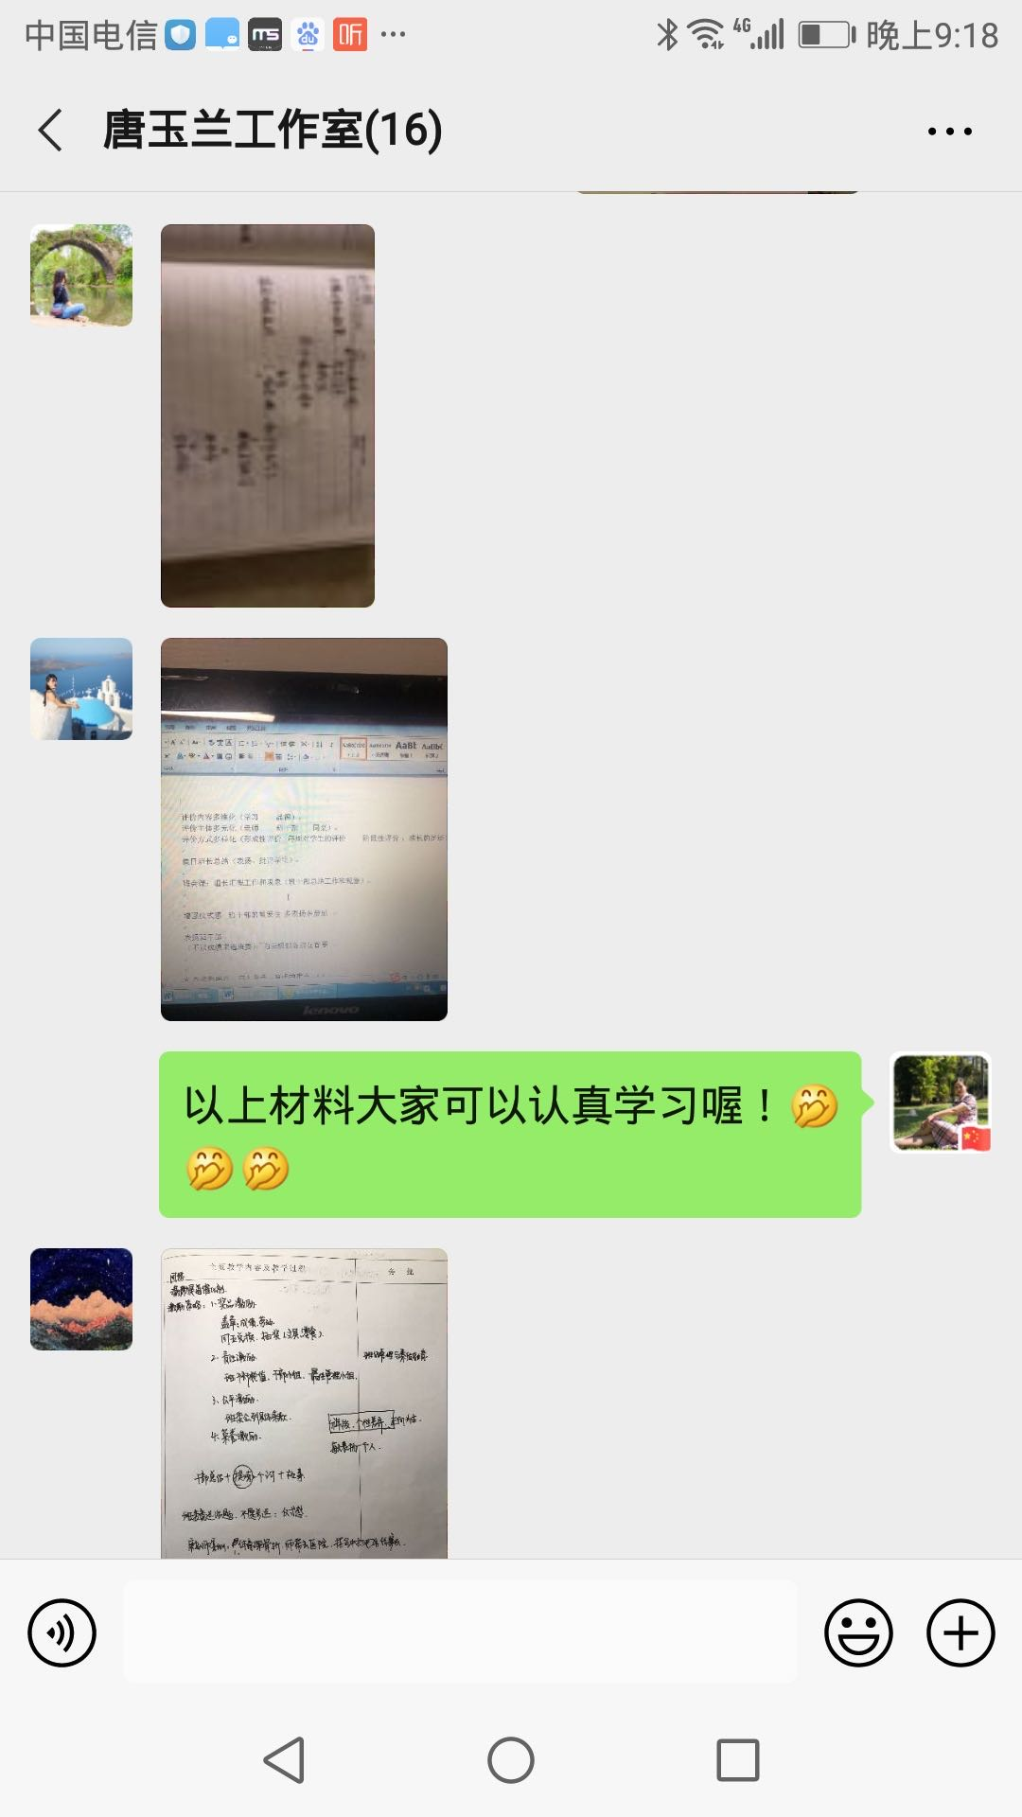
除了治班案例的分享，导师还在讨论时间解答了学员们平日工作中的疑虑，并推荐了《班主任之友》上的优秀文章供大家学习。和谐的氛围，三五良师益友定期一聚，学学经验、谈谈体会，这样的工作室，真好！

